Мониторы
Были предложены как альтернатива семафорам. Но семафоры – не единственные примитивы, предоставляемые пользователю операционной системой.

Монитор – набор процедур, переменных, может быть сложных структур данных, которые объединяются в единый объект ядра. Чтобы обратиться к данным монитора, надо обратиться к его функциям, что делает данные защищенными. Мониторы появились раньше классов. единая структура, содержащая поля данных и функции, которые могут обращаться к этим данным.

Простой монитор предоставляет 1 единственный ресурс многим процессам.
Кольцевой – решает задачу производства-потребления. Существует 2 типа процессов: производители – производят записи и помещают в хранилище (в вычислительных машинах - буфер), потребители – только выбирают данные из хранилища.
В этой задаче в этом мониторе есть поля данных – буфер полон, буфер пуст типа условие: позиции, с помощью которых производитель и потребитель обращаются, процедуры – произвести и потребить

Монитор читатели и писатели (редактора). 2 типа процессов: писатели – могут изменять поля структур данных, читатели – могут только читать эти поля.

Решение Хоара. Монитор Хоара читатели-писатели.
Псевдокод (пусть он и известен) подвергался различным изменениям (в книге современные ОС например). Нам дают классический, но в интерпретации Дейтала.
Напомним, что в мониторах используются 2 функции: wait - блокирует процесс в ожидании возможности обращения к разделяемым ресурсам, сигнал- сигнализирует, что возможность такая имеется, то есть освобождает процесс из блокировки, выбирая как правило первый процесс, который находится в очереди к нужному ресурсу.

Мониторы сами являются ресурсами!

Функции wait и signal определяются на переменных типа условие. Их тут 2 c_read, c_write (можно читать, писать).
Особенности процессов читателей и писателей. Писатели могут изменять значения переменных, читатели – только читать.

Наиболее популярный пример – система продажи билетов на самолеты, поезда, кино, театры – то есть системы, в которых приобретаются билеты на конкретный рейс/сеанс на конкретное место.
При этом изменять значение выбранного места на конкретное мероприятие может только процесс-писатель. Причем, когда писатель изменяет значение этого поля (очевидно, в базе данных) конкретной структуры, никакой другой писатель не может обратиться к этому же полю/записи и никакие читатели не должны получить доступ к чтению этого значения, потому что они могут прочитать неверное значение.
ТО в этой задаче писатели могут работать только имея монопольный доступ к разделяемой переменной.
Читатель, если в это время писатель не изменяет этого поля структуры, могут читать, причем параллельно с другими читателями (они друг другу не мешают)
В мониторе 4 функции – начать/закончить читать/писать.
Nr = nr + 1 – это инкремент и мы, как профессионалы, должны использовать команду инкремент, потому что она реализована с аппаратной поддержкой и будет выполнено меньше действий. Обращаем на это внимание.

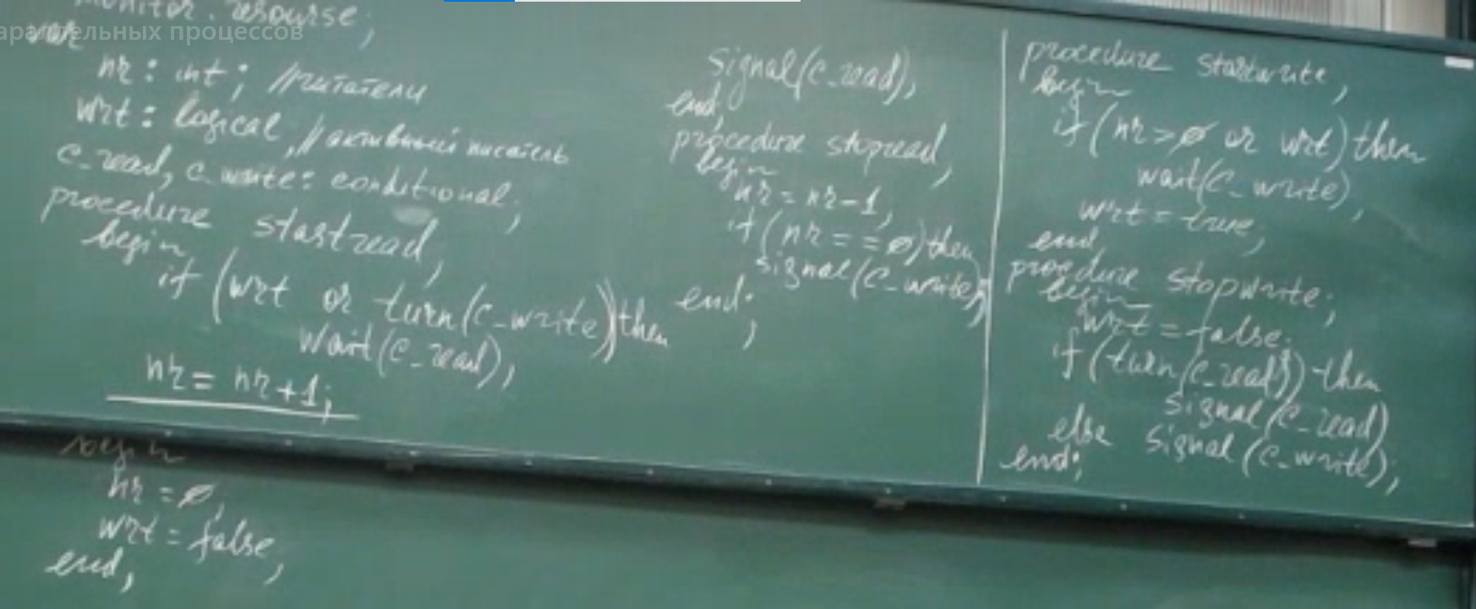
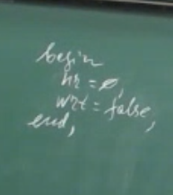

Важно, что читатели могут читать параллельно. Чтобы начать читать читатель вызывает функцию стартрид. Он можетт начать читать, если нет активного писатели или ждущих писателей (очередь ждущих пуста). Иначе он блокируется на переменной типа условие функцией wait(c_read). Если проходит проверку, количество активных читателей

Функция start_read: читатель не сможет начать работу, если есть ждущие писатели. Когда читатель заканчивает читать, он проверяет – все ли дочитали – цепная реакция. Если нет, то сигнал can_write. Всем дается возможность прочитать.
Тут устала и забила, нормально расписано у крис.

Мы уже видели Семафоры, функция P и W, функции wait и signal. Для всех них характерно наличие 2 функций, одна из которых позволяет захватить, другая - освободить критическую секцию. Различные ОС предоставляют разные средства. В IBM370 кроме семафоров были функции wait(x) и post(x), где переменная икс – байт блокировки (как мы рассматривали в set_and_test).
Посмотрим, какие функции предоставляет Windows.
WaitforSingleObject() и waitforMultipleObject().
Из названия следует – блокировка процесса в ожидании освобождения единственного объекта ядра или сразу нескольких. Такими объектами могут быть mutex и event.
Например, если процесс ожидает освобождения события, то
waitforSingleObject(myevent, INFINITE)
Парной к ней является сбросить
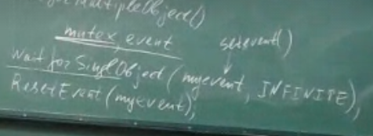

ОС предоставляет пользователю функции типа lock и unlock.
К ним относятся все блокирующие и разблокирующие. Коротко – можно представить в виде сопоставления функций P(S) и V(S) (это самые общие названия).
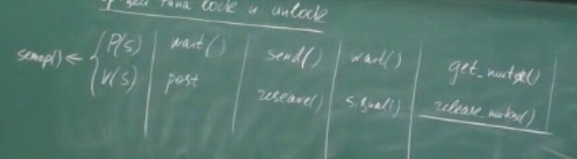
Наиболее интересные – send и receive. Речь идет о сообщениях – наиболее общее средство взаимодействия параллельных процессов. Начать хотя бы с параллельных сетей, где возможно взаимодействие только отправкой и приемом сообщений.
Get_mutex, release_mutex – гипотетические!

ОТЛИЧИЕ семафора от мьютекса.
Семафоры в ряду этих функций обладают свойством, выделяющим их. Это и демонстрирует сравнение. Называется semaphores vs mutex (семафоры против мьютексов).
Очень часто бинС называют М. Это ошибка.
1) У мьютексов всегда есть владелец. Владельцем является процесс, который захватил М (get_mutex, lock_mutex – неважно). Только владелец М может М освободить (unlock).
Для С такого понятия не существует. С может захватить один процесс, а освободить – совершенно другой. То есть для С может быть написано
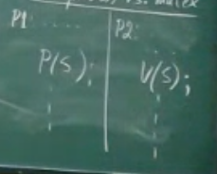
Для М – нет. Это основное отличие, которое делает С особенными.
2) в отличие от С, на мьютексах определена инверсия приоритетов. Это связано с тем, что никакой другой более высокоприоритетный процесс не сможет перехватить М.
3) в силу того, что М может быть освобожден только процессом захватившем м, никакого случайного удаления процесса, захватившего М это невозможно. Для С это не так. Если бы ЗМ умер, все остальные могут быть заблокированы навсегда, поэтому unix очень аккуратно там за всем следит.

Передача сообщений.
ПС – наиболее общая форма взаимодействия процессов. То есть передача сообщений будет работать как на отдельно-стоящих машинах, так и в распределенных системах.
Важно различать 2 понятия. Обычно не делается различие между взаимоисключением и синхронизацией. Но это 2 разных понятия.
В – монопольного доступа. С – один процесс не может начать свою работу, если другой не сделал в интересах первого процесса каких-то действий. Будет ждать (сообщения, например). Мы всегда говорим об асинхронных процессах – собственные скорости, невозможно предсказать, когда процесс придет в точку
Это различие можно увидеть в производство-потребление и читатели-писатели.
Задача производство-потребление связана с синхронизацией. Потребитель не сможет работать, если в буфере нет данных, если буфер пуст. Будет ждать, пока производитель произведет единицу данных. Аналогично производитель не может начать работу, если все ячейки буфера заполнены – будет ждать, когда потребитель освободит хотя бы одну ячейку. Поэтому по 2 переменные (полон пуст) или (2 переменные типа условие)
Читатель-писатель не связаны. Читатель только ждет, пока писатель освободит критическую секцию. Так же и писатель может начать работать, если в конкретный момент времени никакой читатель или писать не захватили, неважно что там было до.

Синхронизация процессов
P2 должен принять это сообщение. Какое-то время P2 потратит на обработку сообщения и также вызовет функцию send, чтобы отправить ответ. Send запрос и send ответ. P1 получит и может продолжить свою работу. Это и есть синхронизация.
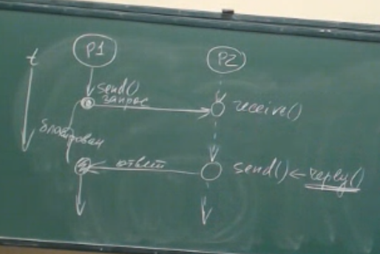

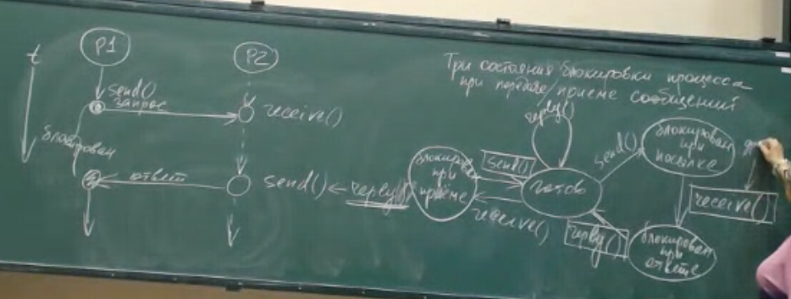
В рамку – функции, которые выполняются от имени другого процесса.

Алгоритм Ламфорта Булочная (Bakery algorithm)
Этот алгоритм решает задачу вхождения процесса в критическую секцию способом, который мы не рассматривали. Проблема взаимоисключения является важной, и это решение интересно. Оно может выполнено программными средствами, или с помощью системных вызовов. Это уникальное решение, которое породило большое количество решений, которые обсуждаются и в наши дни.
Алгоритм решает проблему вхождения большого числа процессов в критическую секцию в приложении. Основная идея была навеяна работой булочной. Потребители при входе берут номера и первыми обслуживаются те, у которых меньшие номера. Имеется проблема небольшая. Входят через дверь, но могут одновременно войти в дверь (процессы).
Когда процесс желает войти в свой критический участок, он должен получить номер в очереди. Могут 2 одновременно. Тогда процессы получают одинаковые номера. Как решить этот конфликт? – по номеру паспорта (на мэйнфрейме – дескриптор процесса – его паспорт, по идентификатору процесса как номеру паспорта).

Решение.
Речь идет о простой очереди. Критическим ресурсом оказывается номер.
Слово shared указывает, что массивы являются разделяемыми.
Пусть процесс Pi выбирает номер. I-й может получить номер на 1 больше максимального из выданных номеров.
